МУ «Комитет по образованию Администрации г.Улан-Удэ»
Муниципальное автономное дошкольное образовательное учреждение
детский сад №64 «Колокольчик» комбинированного вида г.Улан-Удэ
670013, г.Улан-Удэ, ул. Ключевская, 18А
телефон: 43-73-41 e-mail: ds_64@govrb.ru

ОТЧЕТ
О ПРОДЕЛАННОЙ РАБОТЕ
В ЛЕТНИЙ ПЕРИОД
2023 ГОДА

ВЫПОЛНИЛА: Цыбикжапова Е.Б.,
Воспитатель

г.Улан-Удэ
2023г
Летняя оздоровительная работа в детском саду была организована по утвержденному плану и нацелена на создание условий, способствующих оздоровлению детского организма в летний период.
Были поставлены следующие задачи:
Создать условия, обеспечивающие охрану жизни и укрепление здоровья детей, предупреждение заболеваемости и травматизма.
Совершенствовать работу по развитию творческих начал у детей, воспитывать умение созерцать и понимать прекрасное в окружающей природе.
Реализовать систему мероприятий, направленных на оздоровление и физическое развитие детей.

Лето предоставляет большие возможности для сохранения и укрепления физического и психологического здоровья детей, развития их познавательного интереса. Укрепление здоровья детей рассматривается как один из ключевых приоритетов в работе нашего ДОУ.

Для успешной летней воспитательно-оздоровительной работы были созданы оптимальные условия, обеспечивающие воспитание и развитие детей на прогулке и в помещениях. Акцент был сделан на увеличении времени пребывания воспитанников на свежем воздухе, на повышении двигательной активности детей через подвижные игры, спортивные развлечения, экскурсии, выносной материал. Дети охотно работали на огороде, на метеостанции, участвовали в сюжетно-ролевых играх, играх с водой и песком, разыгрывали игровые ситуации на площадке.

Работа осуществлялась согласно тематического плана на летний период в группе детей 5-6 лет. Практически ежедневно проводились занятия по изодеятельности: рисование, аппликация, чтение художественной литературы, занятия по познавательной деятельности с показом познавательного видео, беседы по безопасности.
С целью организации водно-питьевого режима в нашей группе имелись в наличии индивидуальные кружки для детей, чайник, охлажденная кипяченая вода; при организации закаливающих процедур — индивидуальные полотенца для рук, ног.

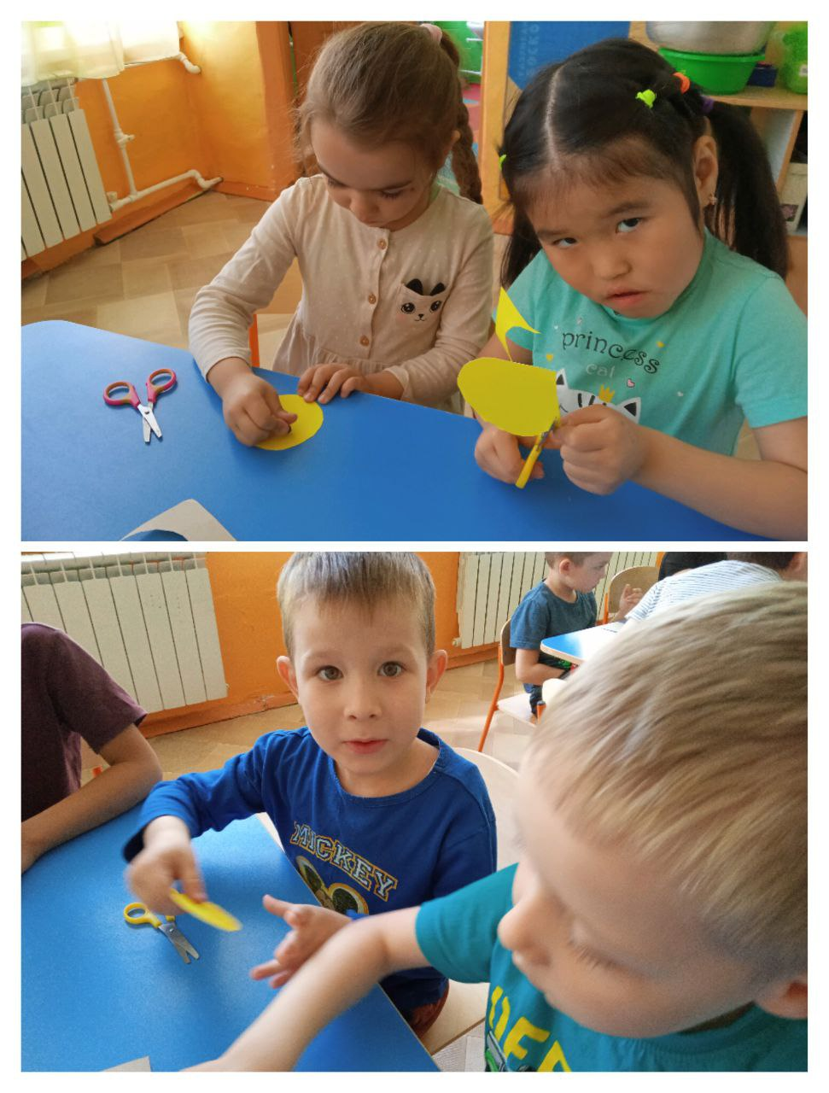
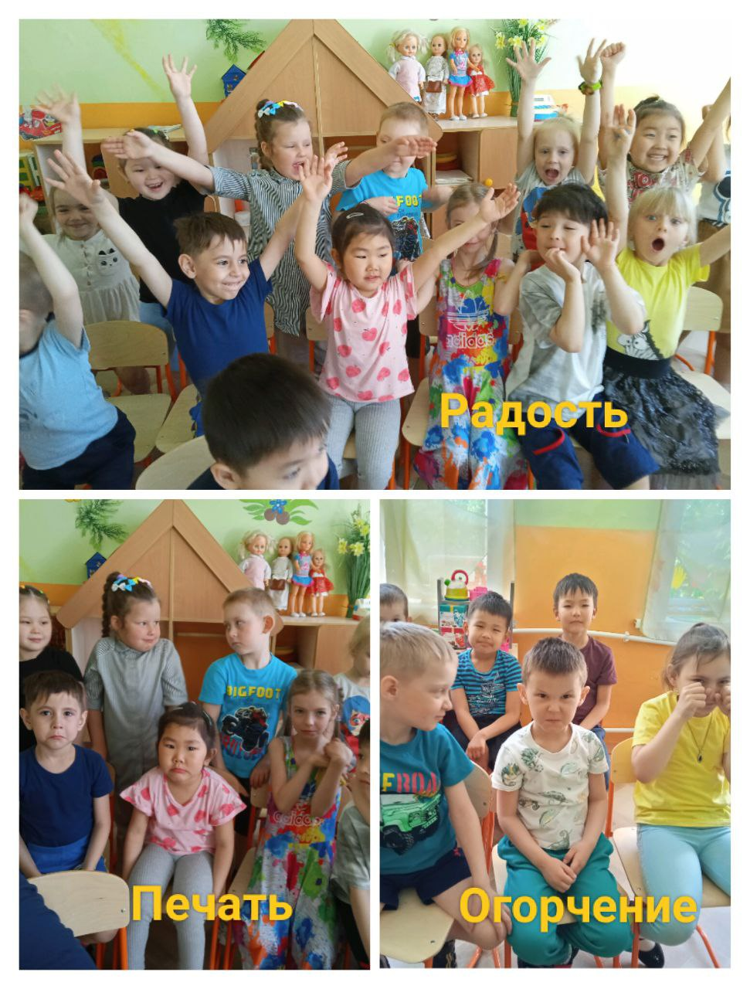

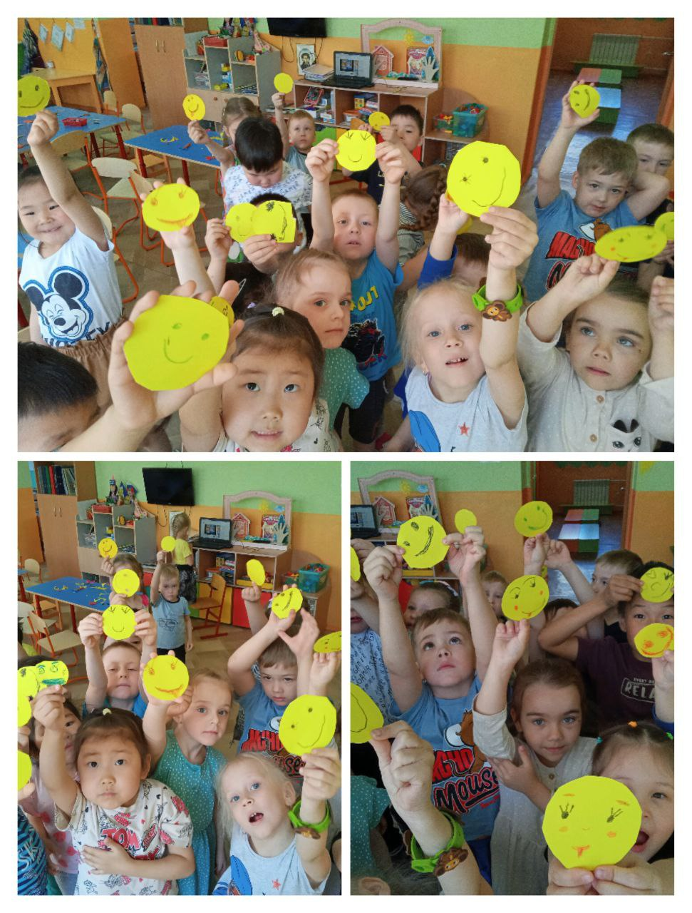

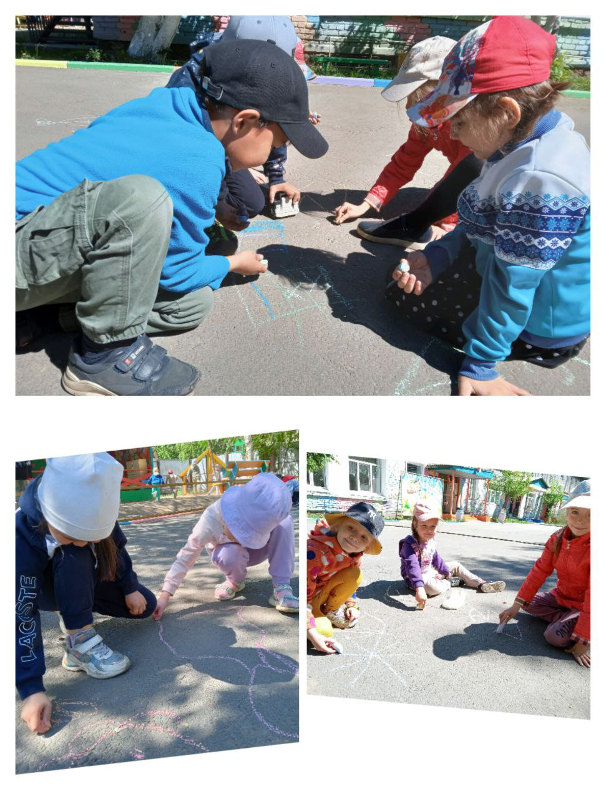

7 июня- День улыбок. НОД
по развитию речи.
Изготовление смайлика.
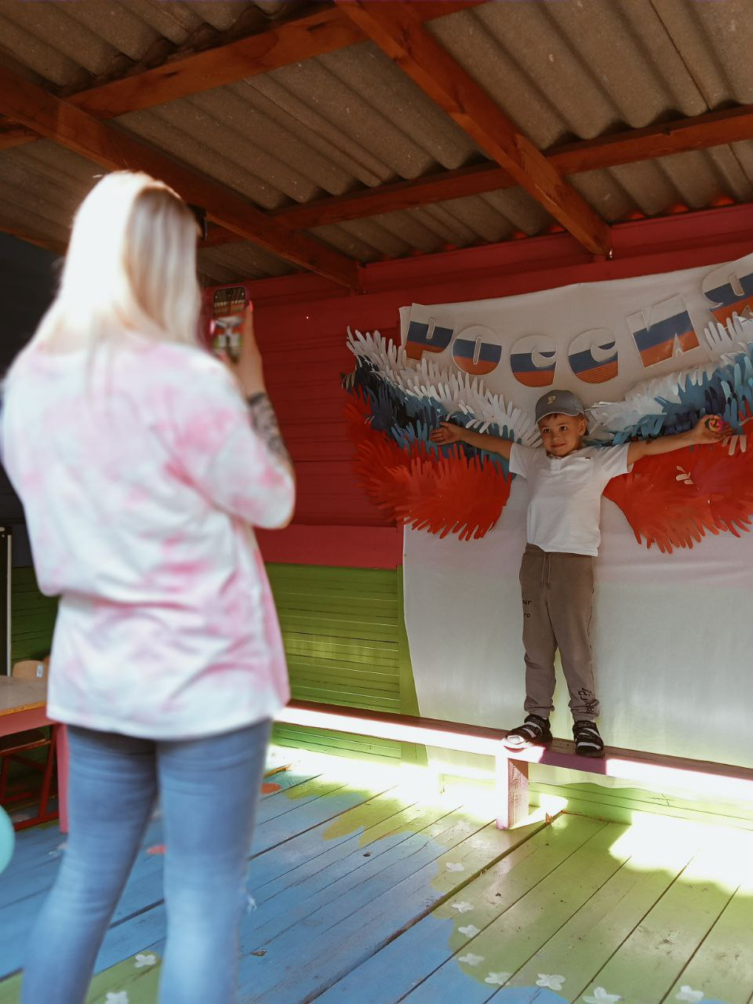
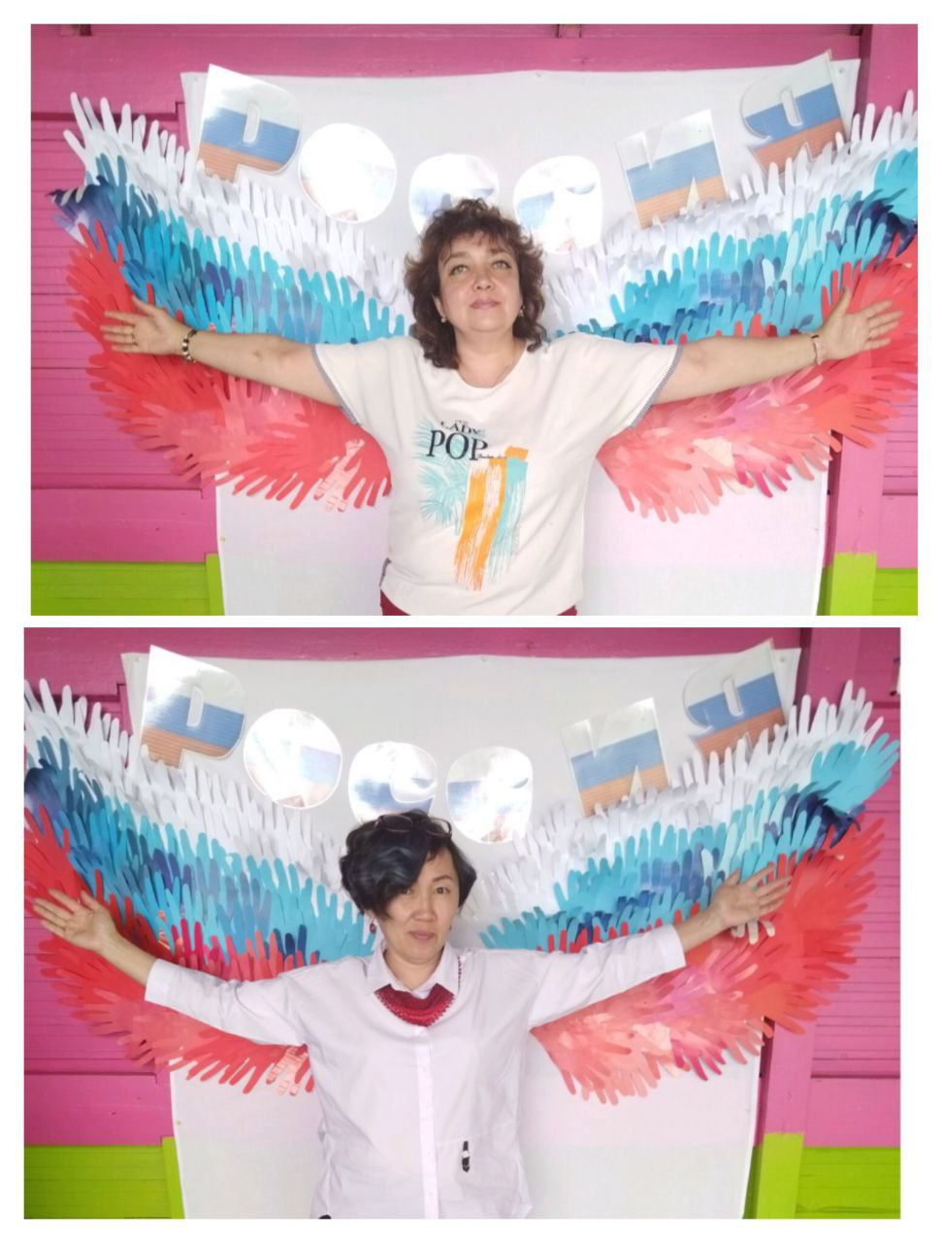

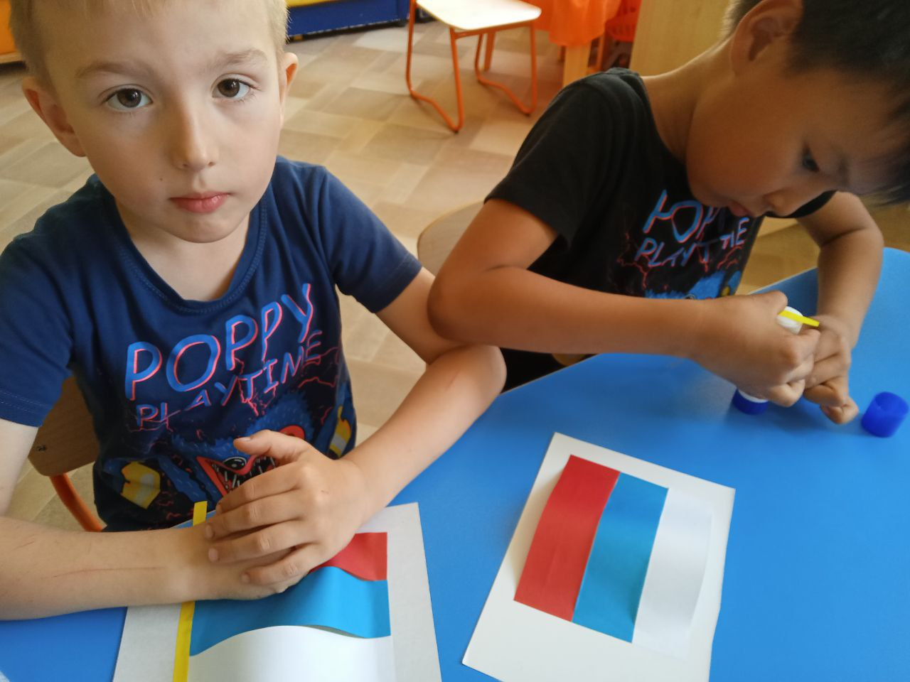

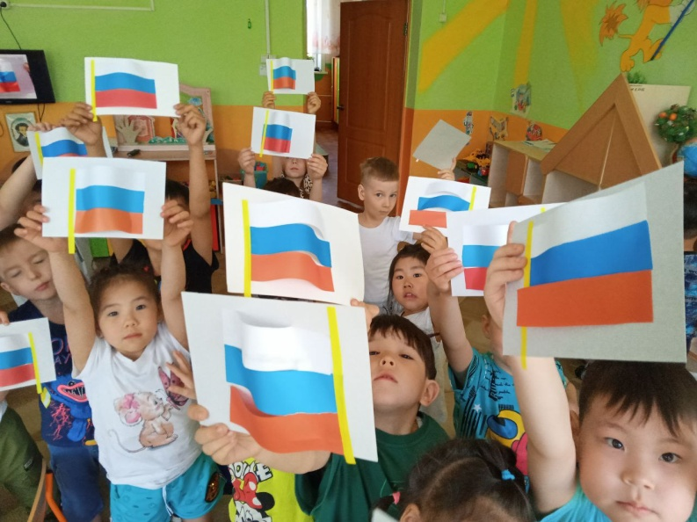
Ко Дню России педагогами была организована
Фотозона. С детьми была проведена
аппликация «Флаг России».

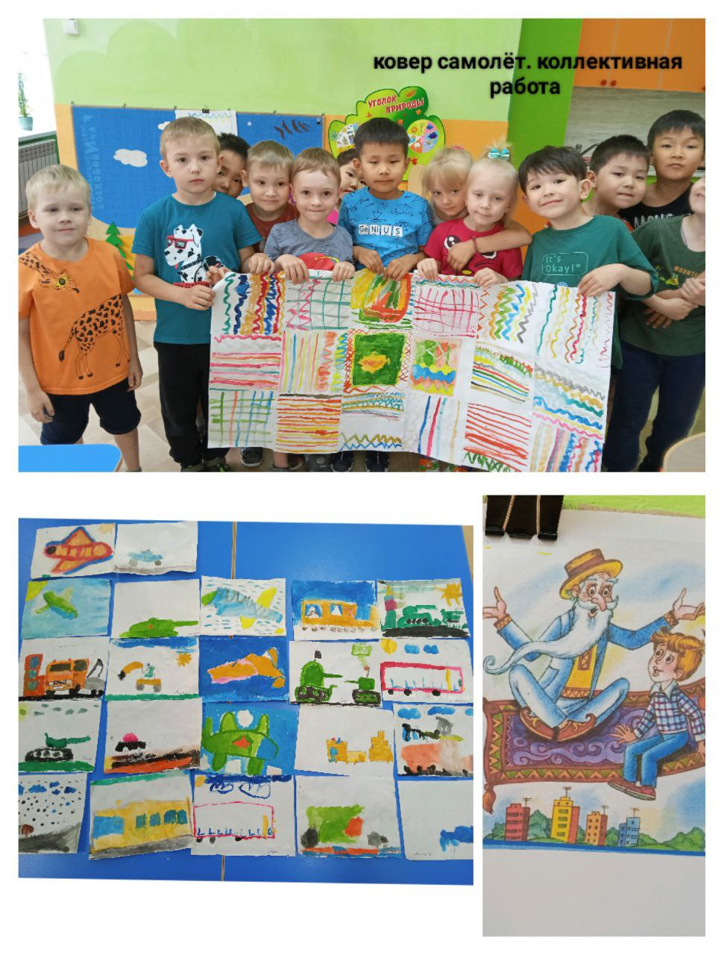
Согласно тематического плана третья неделя июня была посвящена теме транспорта. Было проведено ряд занятий по закреплению знаний о транспорте.

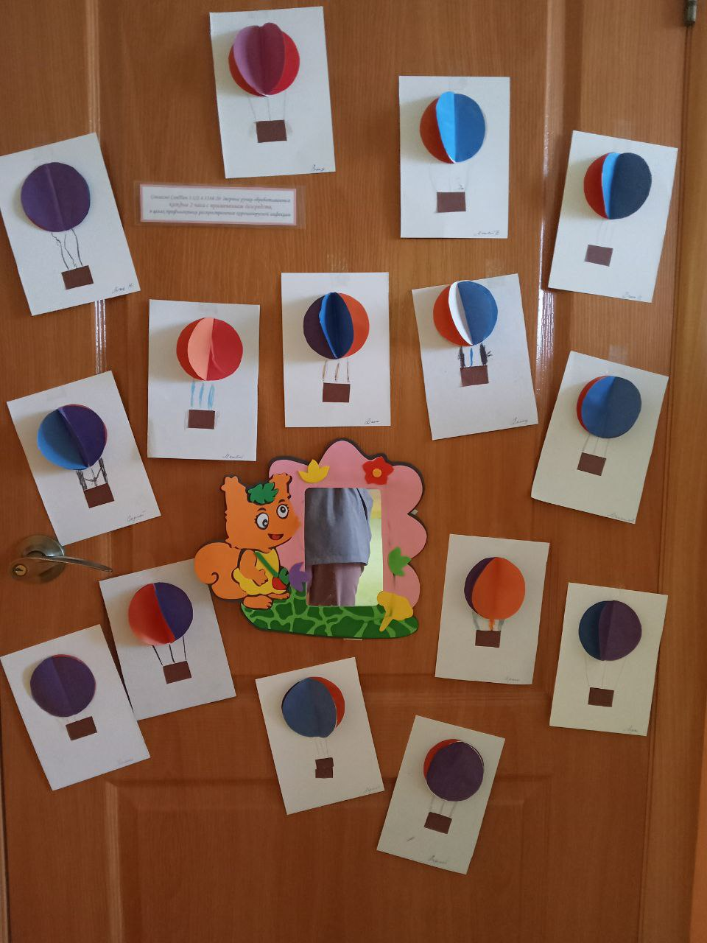

16 июня был провелен конкурс чтецов «Вот оно, какое наше лето». Участвовали дети разных возрастов. От нашей группы участвовал Шевченко Лев. Занял 1 место
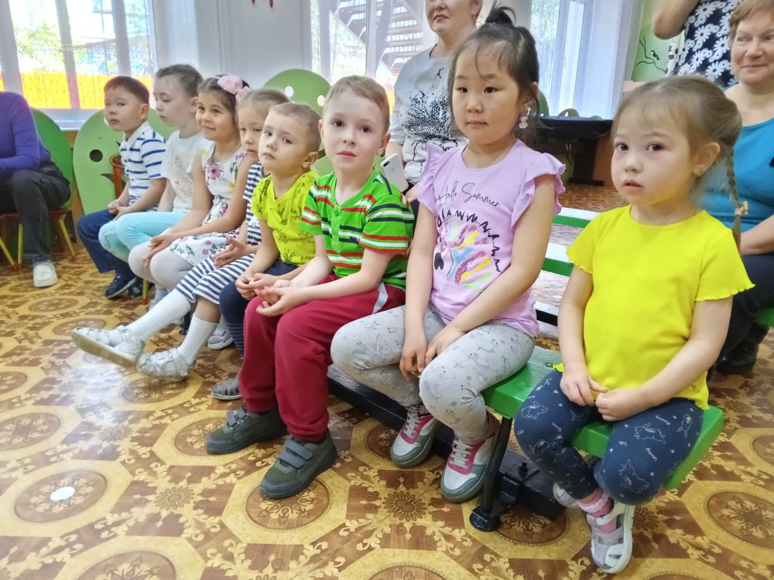

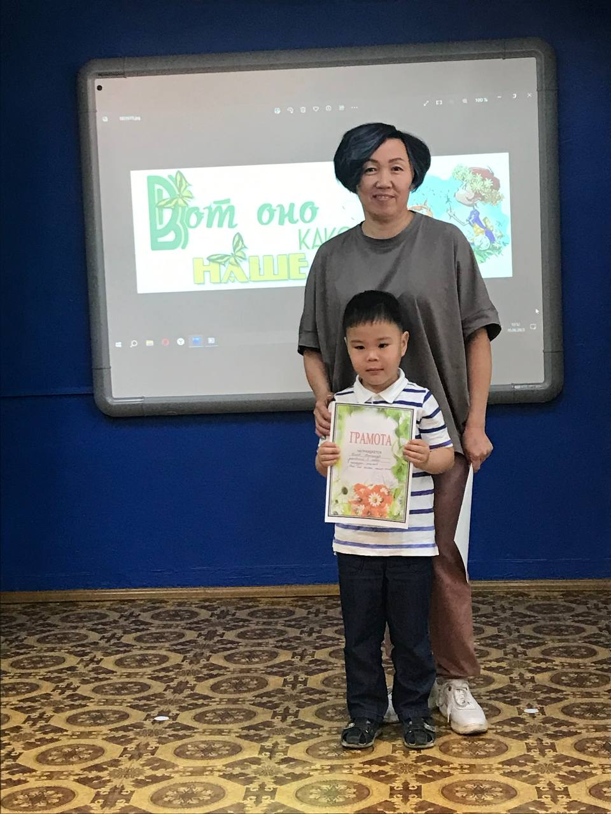

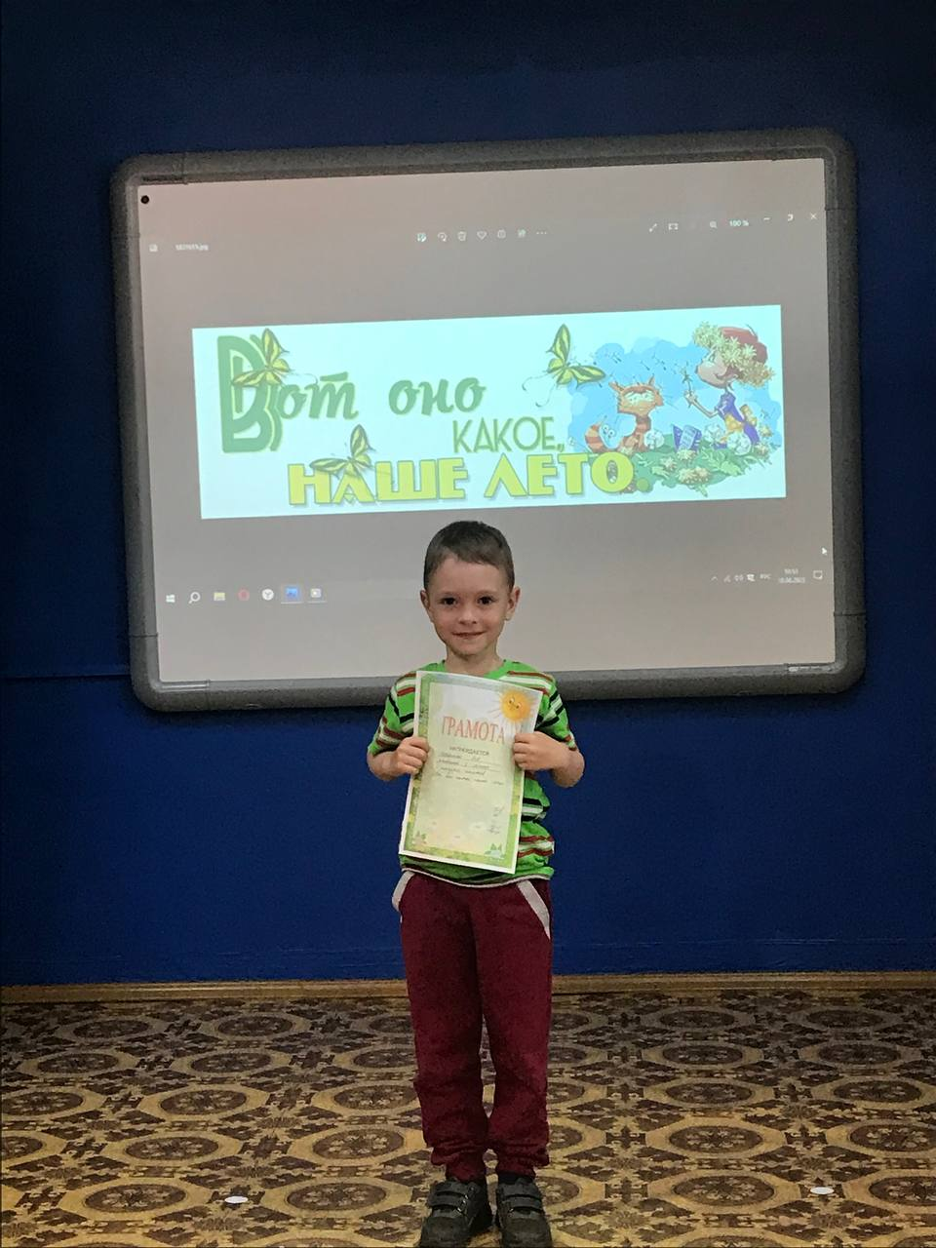

22 июня- День памяти скорби. В этот была проведена беседа с показом познавательного видео о Великой Отечественной войне, аппликация «Свеча памяти»
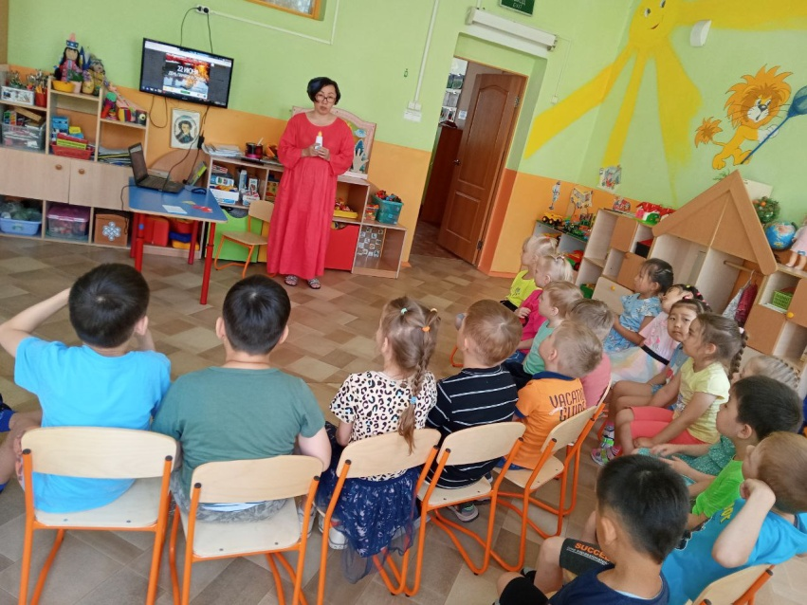

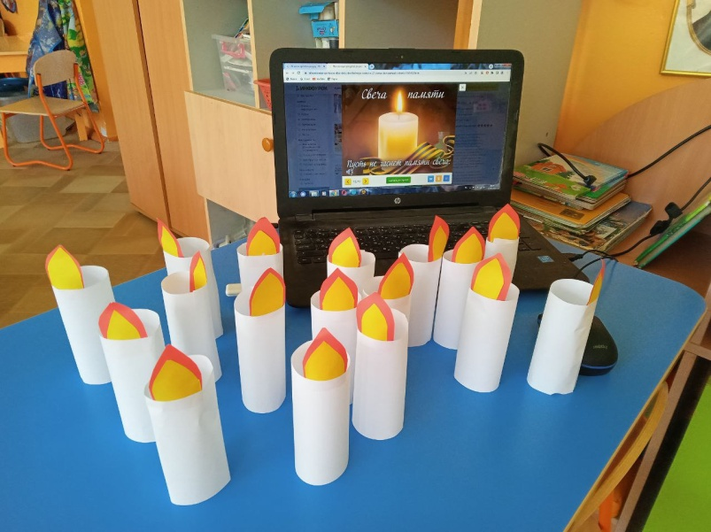

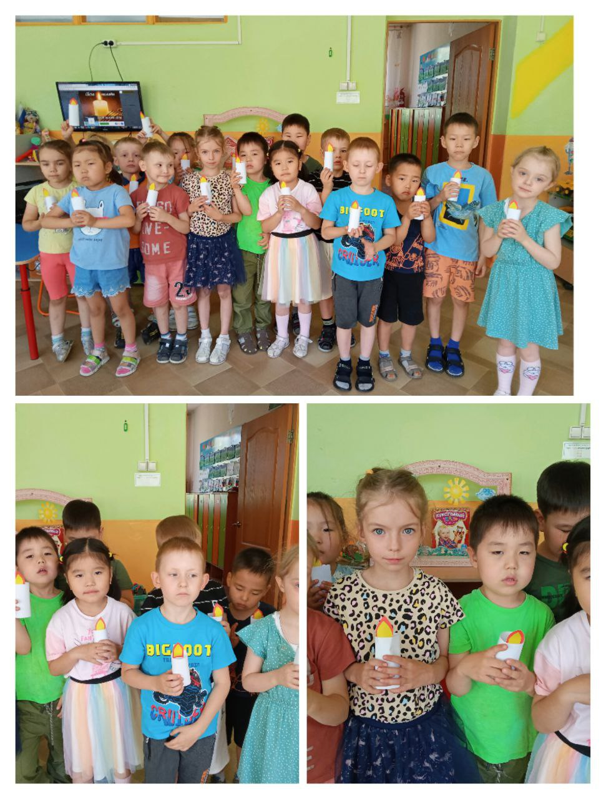

В летний период продолжилось взаимодействие с Детско-юношеской библиотекой. Дети посетили библиотеку. Также дети познакомились с новым путешествием Соболька.
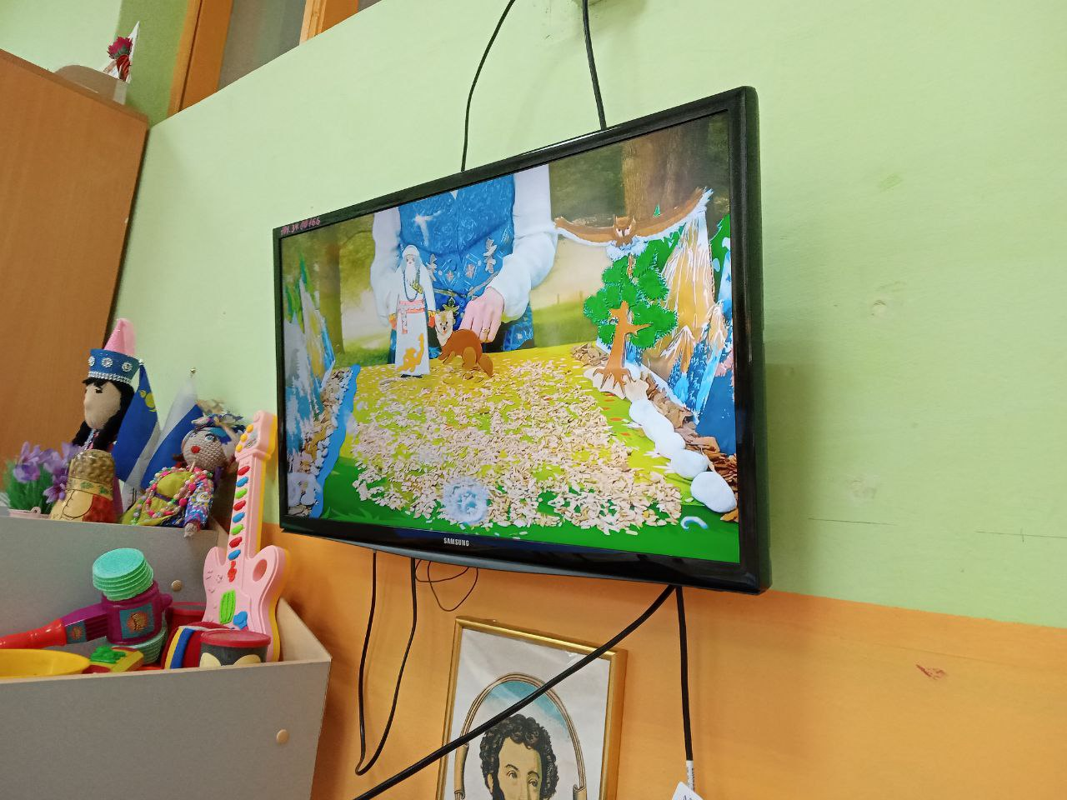

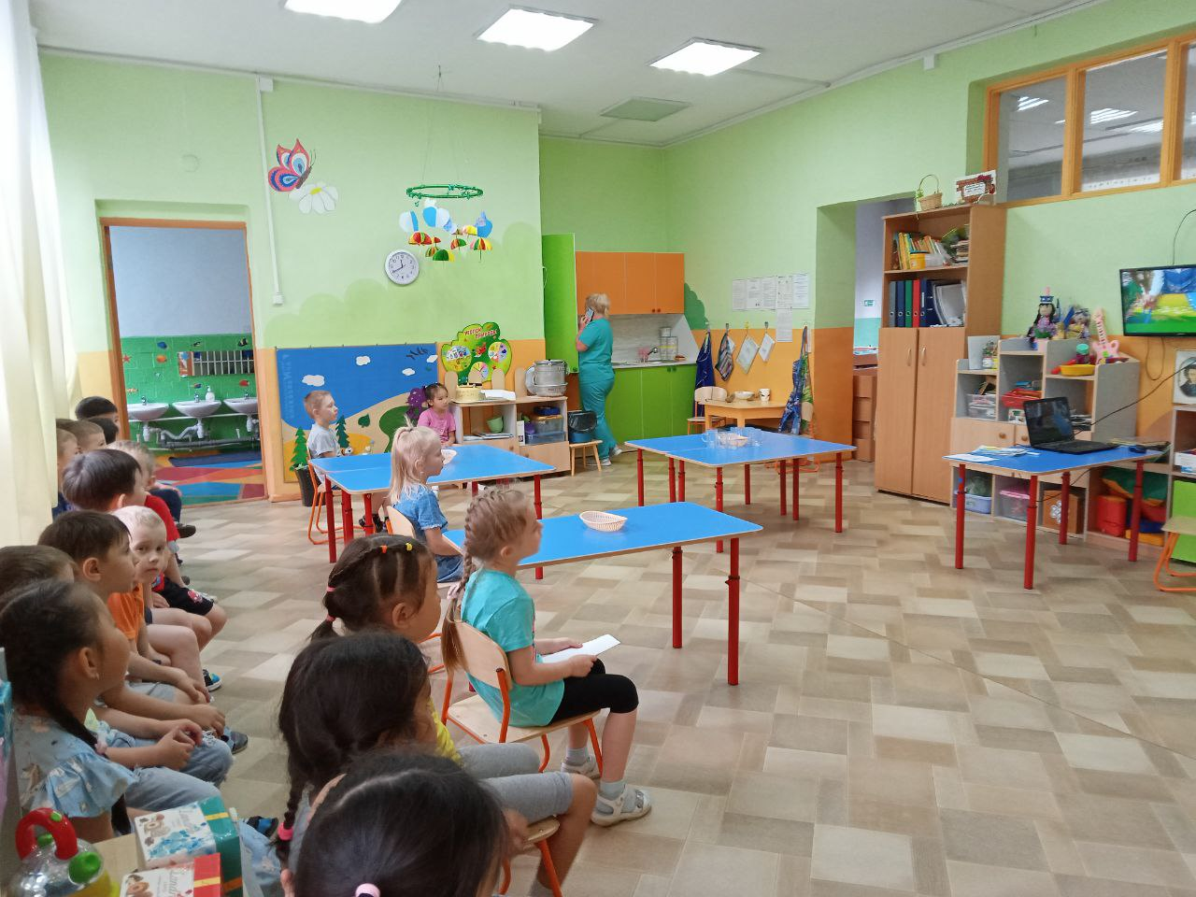

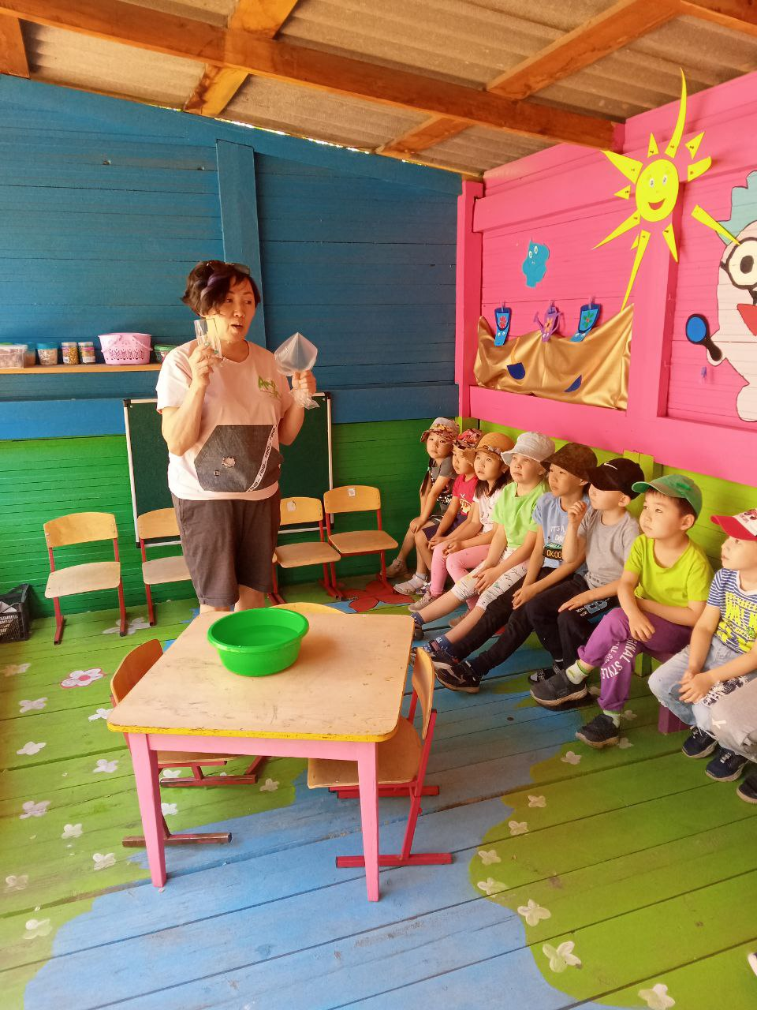
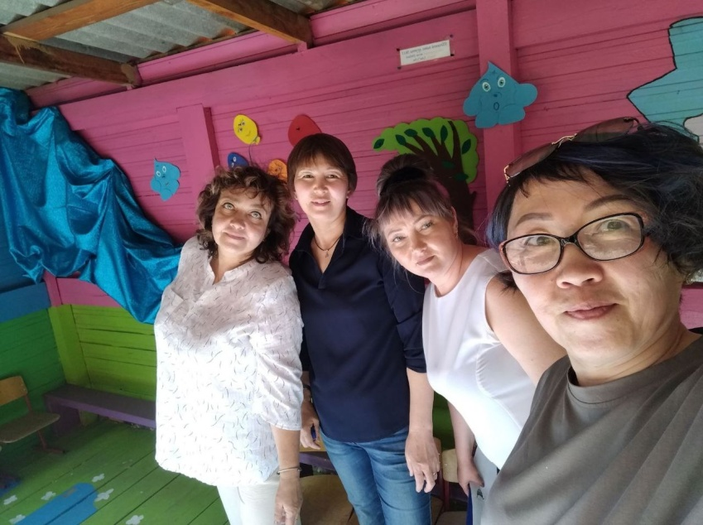
Тема следующей недели июня была посвящена экспериментированию. Педагоги оформили беседку на тему «Солнце, воздух и вода-наши лучшие друзья». С родителями была оформлена фотовыставка по данной теме. В беседке было проведено ряд занятий по экспериментированию- с водой, воздухом, магнитом.

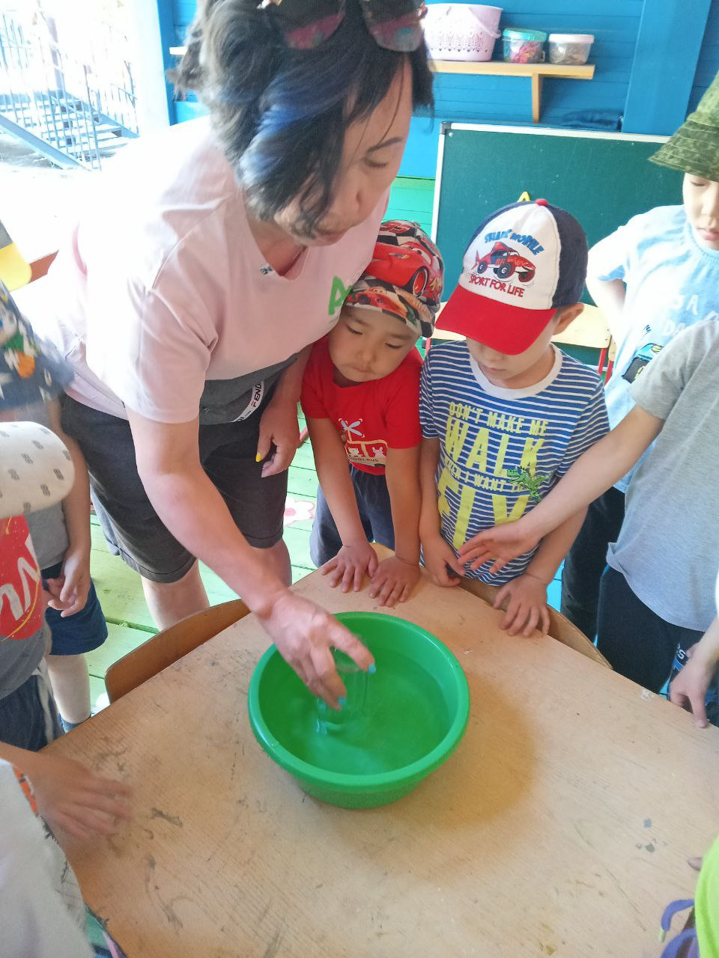

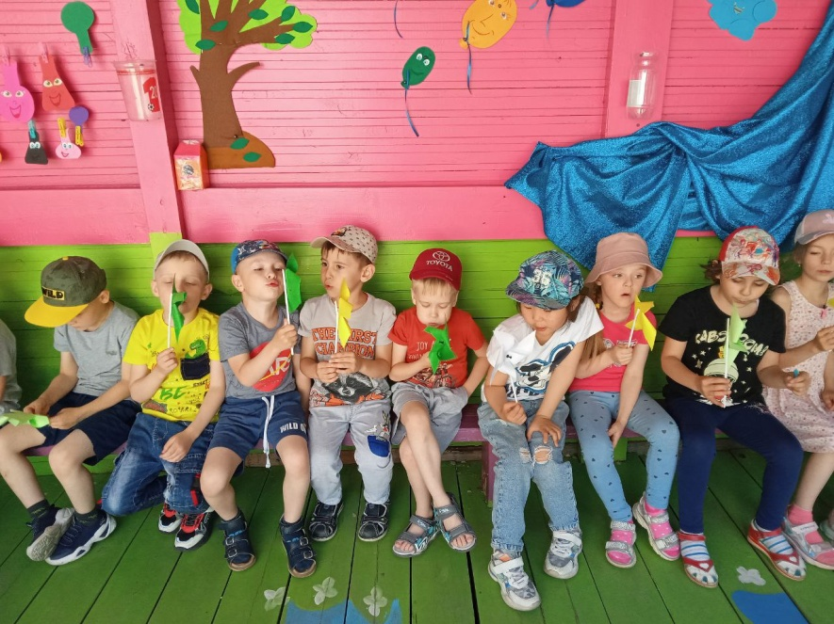

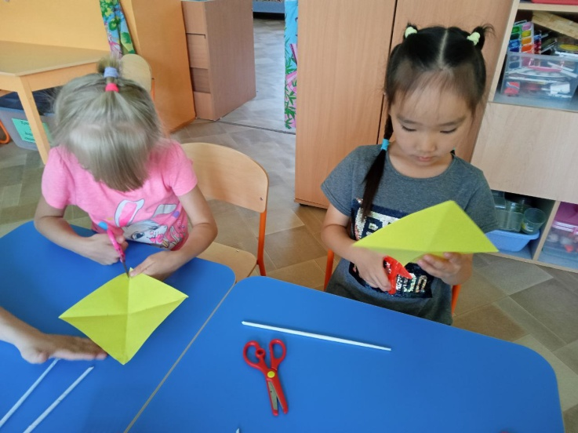
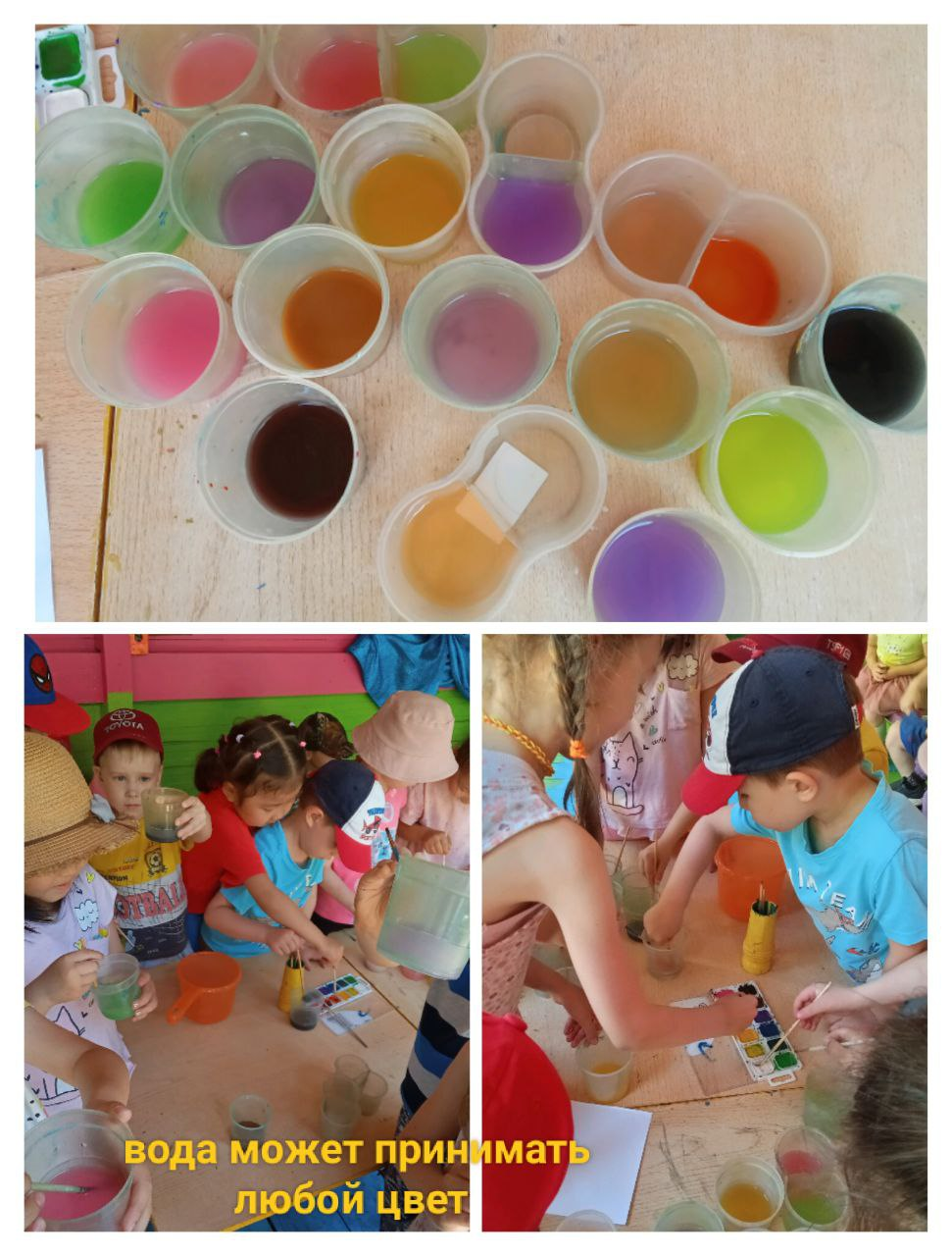

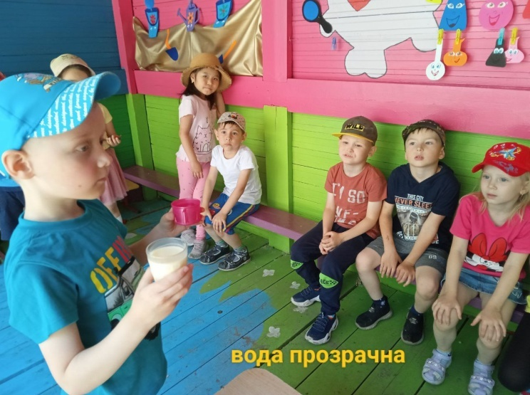

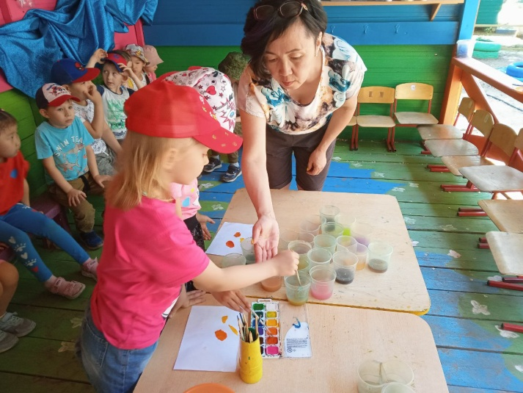
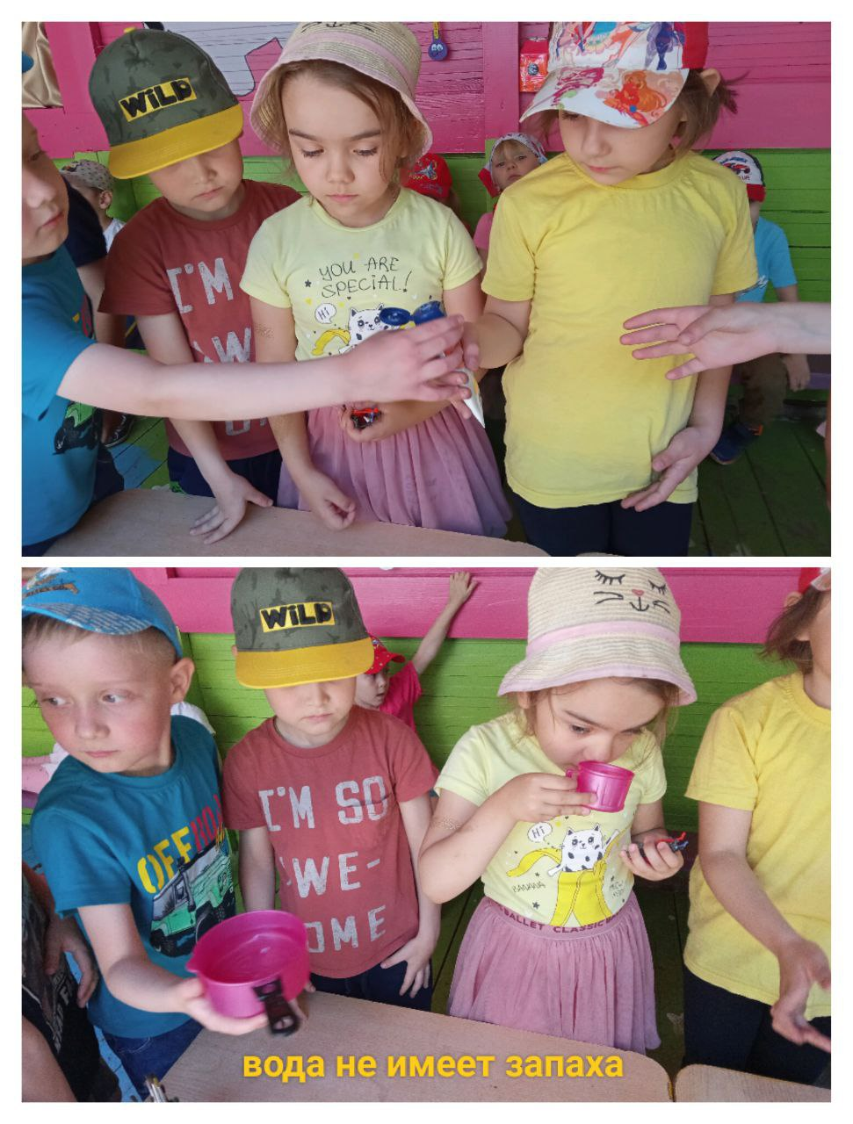

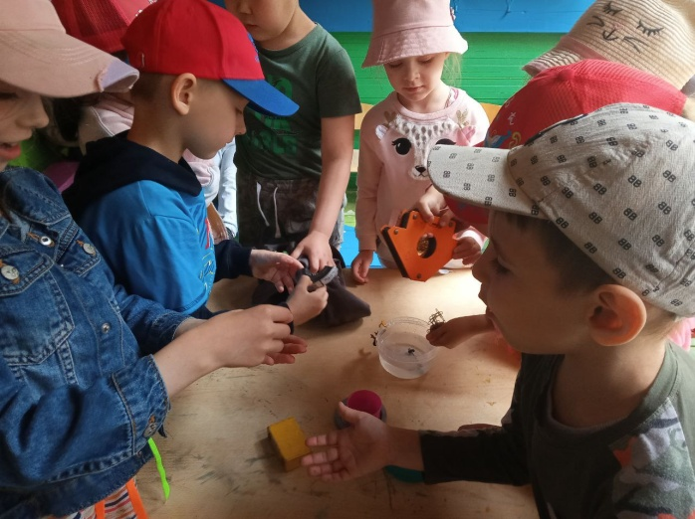

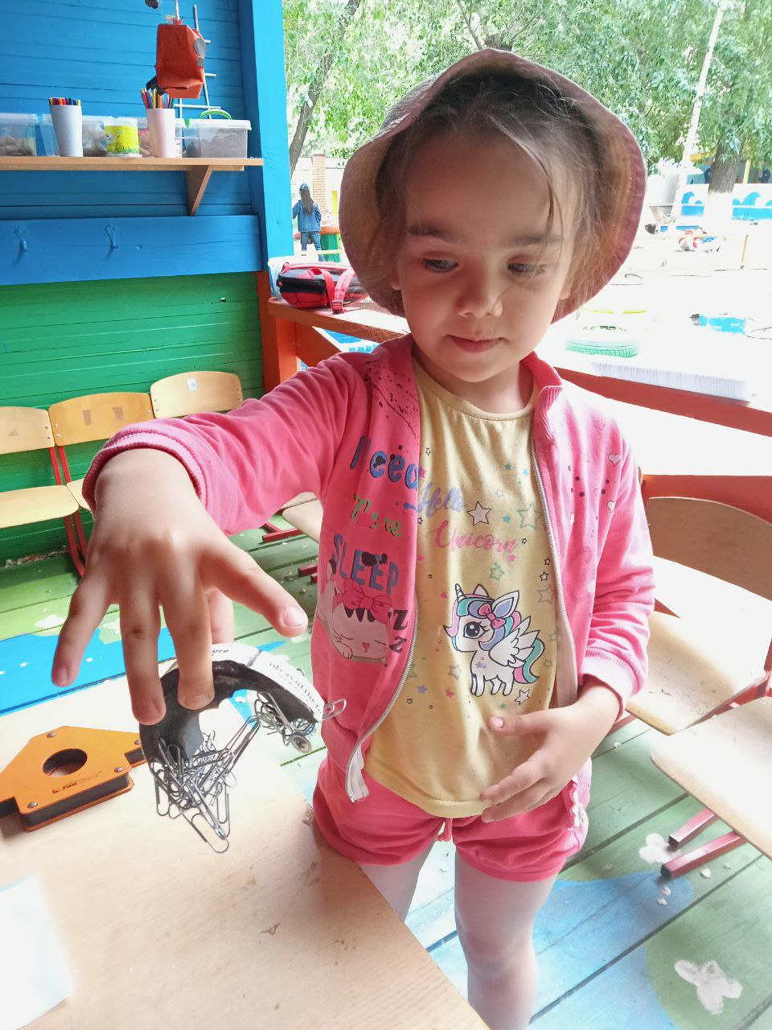
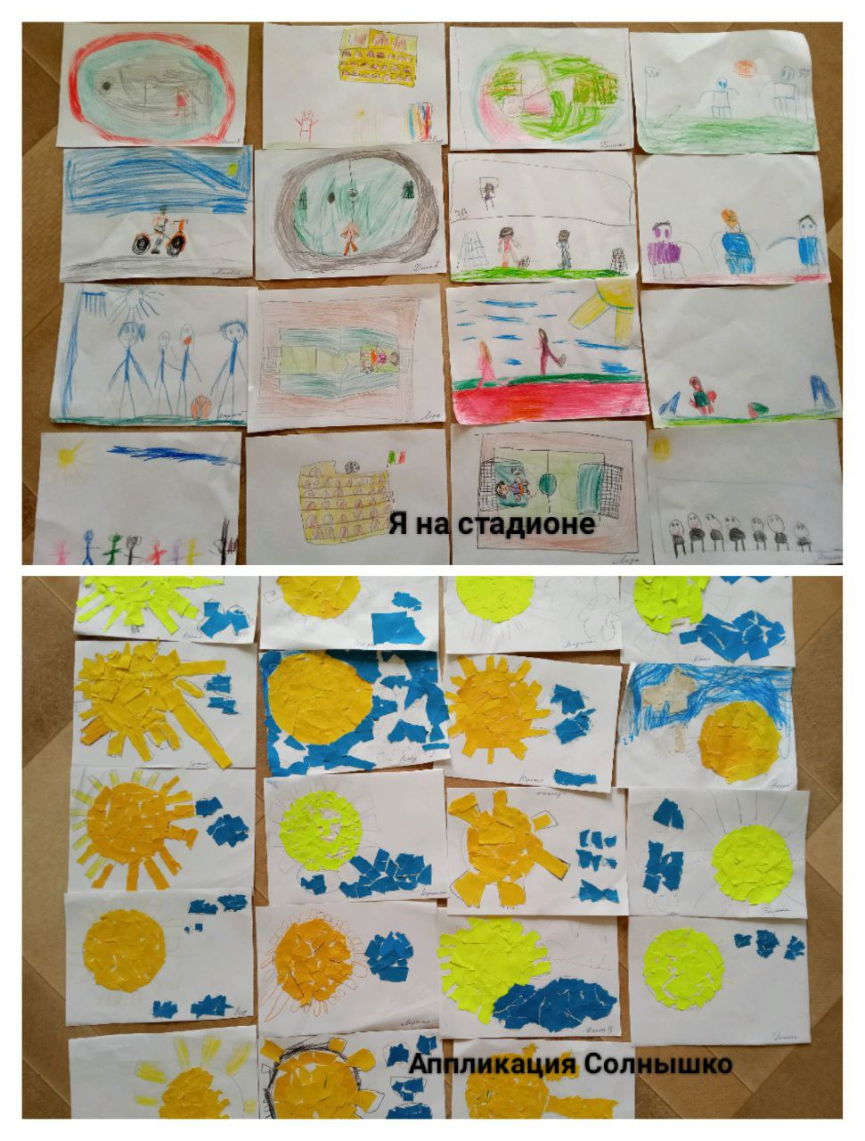

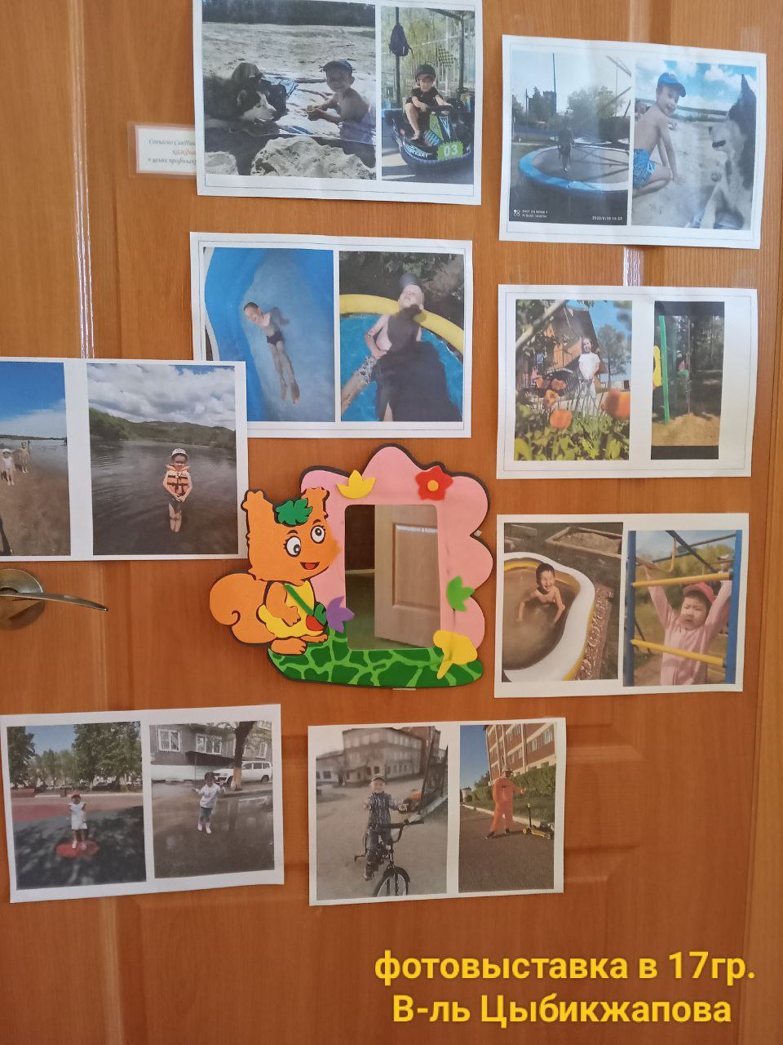

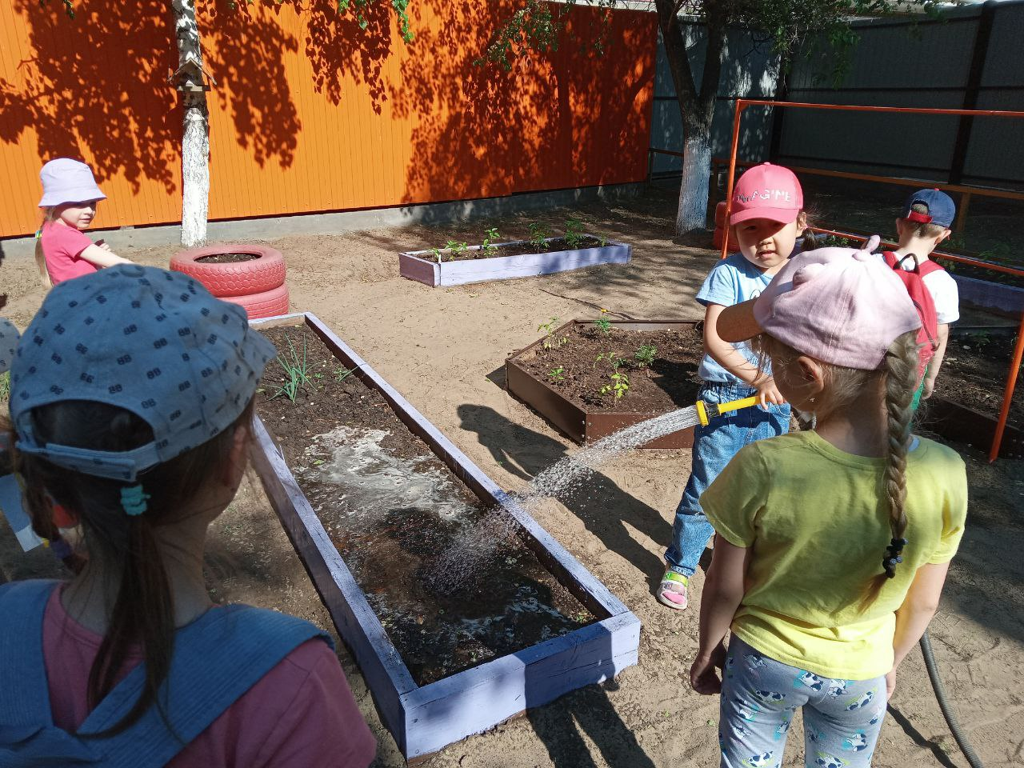
Активно осуществлялась трудовая деятельность на огороде

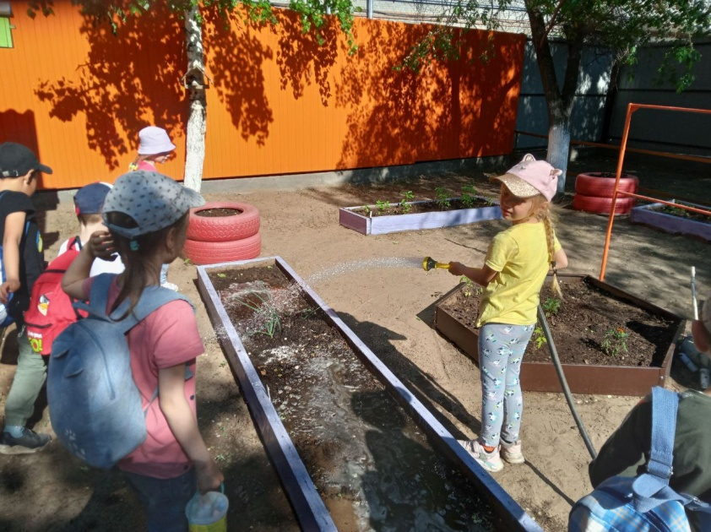

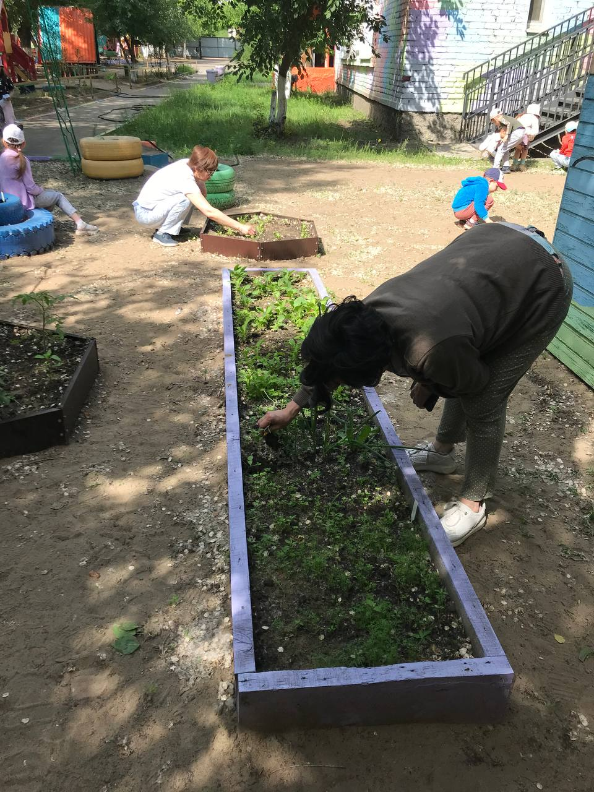

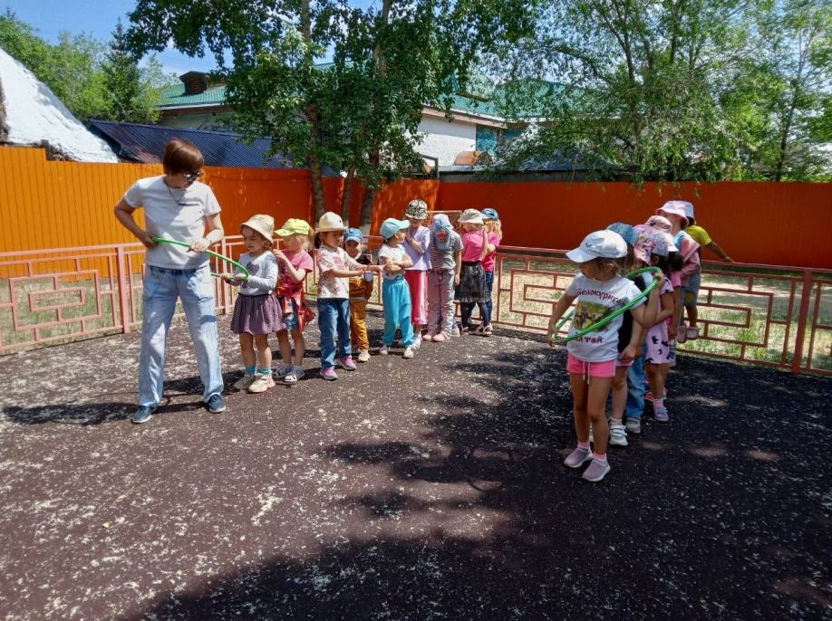
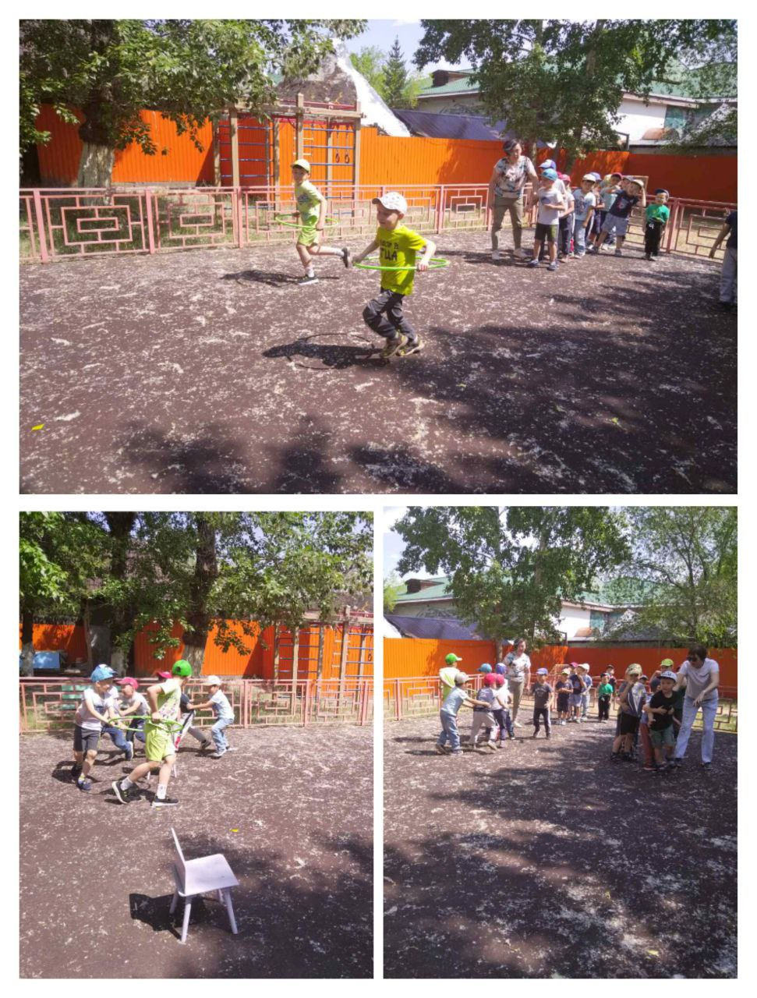
День эстафет

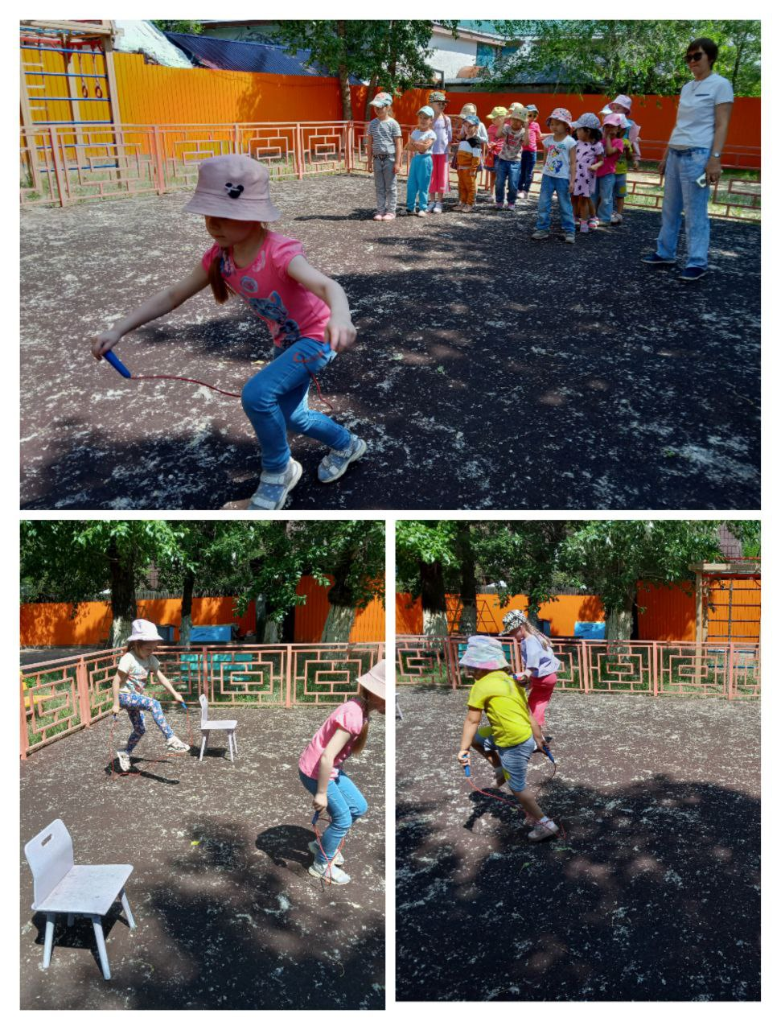

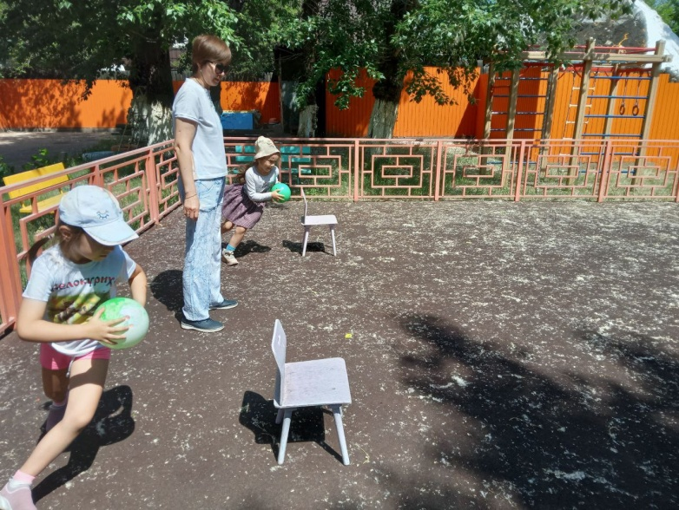

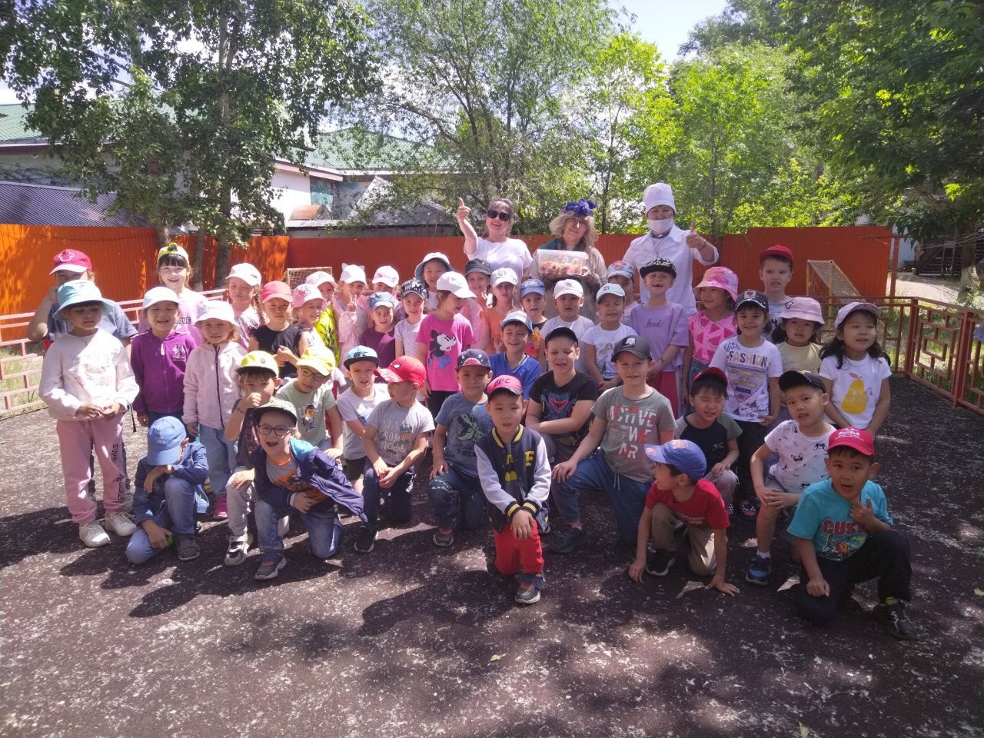
Большое внимание уделялось оздоровительным мероприятиям, в частности спортивным соревнованиям. 28 июня был проведен праздник «День здоровья», куда пришли Баба Яга и доктор Пилюлькин. Дети научили Бабу-Ягу правилам правильного образа жизни и здоровья.

